Pour une information adaptée aux enfants et aux jeunes
L’Observatoire de l’Enfance, de la Jeunesse et de l’Aide à la Jeunesse lance une collection de publications « childfriendly »!

La participation des enfants et des jeunes aux décisions qui les concernent est un droit qui leur est garanti par la Convention internationale des droits de l’enfant. Or, pour pouvoir exercer ce droit, les enfants doivent être informés correctement et clairement à propos des sujets et décisions qui les concernent.

C’est pourquoi l’Observatoire a souhaité entamer une réflexion relative à ces productions dites « childfriendly » et tester concrètement les possibilités du genre. Trois publications sont aujourd’hui disponibles dans cette collection qui est appelée à s’élargir :

« Les droits de l’enfant en Communauté française de Belgique »
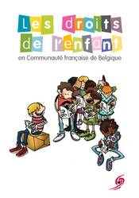
Destinée au 9-12 ans, cette publication peut être utilisée en classe, lors d’animations ou à la maison. Interactive et richement illustrée, elle pose quelques jalons nécessaires à la bonne compréhension des droits de l’enfant et revient sur le dernier bilan en la matière du Gouvernement de la Communauté française. Les enfants y trouveront également une affiche reprenant tous leurs droits, à accrocher bien en vue !

« Quand les jeunes donnent leur avis »
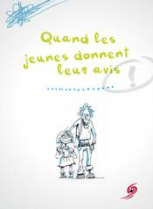
« Ce n’est pas parce qu’on a moins de 18 ans qu’on ne peut pas s’exprimer et participer aux décisions qui nous concernent, quel que soit notre âge ! »
Mais où les jeunes s’expriment-ils ? De quoi ont-ils envie de parler ? Est-ce que leur avis influence les décisions des adultes ?
Ce cahier propose aux 10-18 ans de découvrir les résultats de la recherche de l’Observatoire sur la participation, menée auprès d’un millier de jeunes, et comparer concrètement leur avis personnel avec les conclusions de l’étude.
Cet outil graphiquement attrayant et dynamique pour les jeunes est aussi exploitable par les adultes qui souhaitent aborder la question de la participation en classe, dans leur association, à la maison, …

Vade-mecum « Adapter un écrit pour le rendre accessible aux enfants »
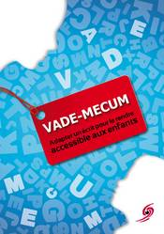
L’Observatoire a souhaité disposer d'un état des connaissances relatives à la production de documents dans un langage accessible aux enfants. Cette recherche a abouti à la rédaction d’un vade-mecum à destination de toute personne souhaitant adapter un écrit pour le rendre accessible aux enfants. Cet outil pratique propose une série de recommandations illustrées par des exemples concrets.

Ces trois publications sont directement téléchargeables sur le site de l’Observatoire à l’adresse : http://www.oejaj.cfwb.be/index.php?id=5352. Vous pouvez également commander les brochures par courriel : observatoire.enfance-jeunesse@cfwb.be

